2013学年高三第二次上海六校联考 (2014.3)
历 史 试 卷

一、选择题（共75分）
以下每小题2分，共60分，每题只有一个正确选项。
1．中国古代法律的特征是“以礼入法”，这里的“礼”主要是指
A.等级 B.道德 C.习俗 D.祭祀
2.左图是西汉政府授予边疆民族首领的铜质官印的印文，该印出土于新疆沙雅什格提遗址。这印证了当时这一地区
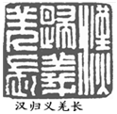
A．与西汉王朝结盟 B．为西汉王朝的附属国 C．正式归属西汉王朝 D．是西汉王朝的联姻国
3.《史记》与《资治通鉴》都可能记载的是
A．赤壁之战 B．楚汉战争 C．周公礼乐制度 D．靖康之变
4.右图所示为壁画《雅典学院》，它反映了哪个时代的思想和艺术的特征？
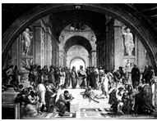
A.意大利文艺复兴时期 B.欧洲中世纪.古代希腊古典时代 D.罗马共和国时期
5.一位先驱为中外文化交流做出了重要贡献，有学者称他为“地球上出现的第一位‘世界公民’”。他指的是
A.孔子 B.苏格拉底 C.利玛窦 D.徐光启
6.北京孔庙始建于元朝，院内碑林中现存3块元代进士题名碑（右图）。这些情况可以佐证元朝时期
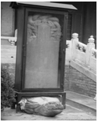
A.科举制度开始形成 B.殿试成为科举定制
C.重文轻武的文官体制 D.统治者继承了中原文化
7.明代内阁和清代军机处的共同之处是
A.统领六部，处理各种政务 B.参与决策，并负责朝廷日常事务
C.参与机要政务，但没有决策权 D.负责各地的军政事务
8．清帝雍正朱批谕旨说：“山右（今山西）大约商贾居首，其次者犹肯力农，再次者谋入营伍，最下者方令读书。朕所悉知，习俗殊可笑。”这反映出当地
A．商人的政治地位已经跃居首位 B．学而优则仕的传统已被抛弃
C．重农抑商政策并没有得到实施 D．传统观念因追求财富而改变
9.下列王朝定都于今河南省的有①秦②东汉③唐④北宋
A.①③ B. ②④ C. ①②③ D.②③④
10.“虽非最古老的，却是最长命、延绵不断的人类文明仅存硕果”的文明是
A．埃及文明 B.两河文明 C.中华文明 D.印度文明
11.下列成就出现在雅典“古典时代”的有①伯里克利改革②帕特农神庙建造③ 希罗多德撰写《历史》 ④柏拉图撰写《理想国》⑤《荷马史诗》
A.①②③④ B.②③④⑤ C.①③④⑤ D.①②④⑤
12.历史上有这样一座城市，以奥斯曼建筑而著称，还有罗马甚至古希腊风格的建筑；众多的清真寺与许多古老的基督教堂和犹太会堂并立。这一座城市是
A.罗马 B.雅典 C.伊斯坦布尔 D.巴黎
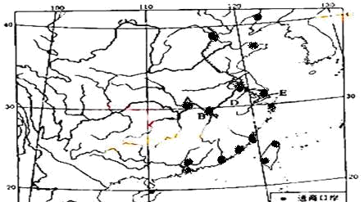
13.右图为清末某一时期的通商口岸分布图（黑色区域代表通商口岸），这一状况应是哪一条约的产物？
A．《南京条约》 B.《天津条约》
C．《马关条约》 D.《辛丑条约》
14.1791年12月21日，法国国民公会投票通过决议，给一位思想家树立雕像并以金字题词——“自由的奠基人”。这位思想家是
A.洛克 B.孟德斯鸠 C.霍布斯 D.卢梭
15.拿破仑晚年曾说过：“我真正的光荣并非打了四十次胜仗；滑铁卢之战抹去了关于这一切的记忆。但是有一样东西是不会被人忘却的——那就是……”这指的是
A.《法国民法典》 B.远征俄国 C.拿破仑帝国 D.奥斯特里茨战役
16.19世纪上半期俄国诗人普希金曾这样赞扬俄罗斯历史上的一位人物：他“让俄罗斯腾空而起”。这位人物是
A、彼得一世 B、亚历山大二世 C、尼古拉二世 D、斯大林
17.1898年英国首相说：“大国的斗争已经不再——像1830年或者甚至1860年那样——只限于欧洲问题，而是牵涉到遍布全球的市场和领土问题”。对此英国采取的主要手段是：
A．资本输出加强垄断 B．自由竞争商品输出
C．提供技术推销机器 D．宣传宗教精神控制
18.1918年初，第一次世界大战尚未结束，一名德国中学历史教师奥斯瓦尔德·斯宾格勒发表了震惊世界的历史哲学名著《西方的没落》。联系第一次世界大战对国际格局的影响，“西方的没落”中的“西方”应该是指
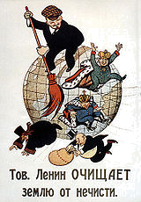
A.英国、法国、德国、奥匈 B.英国、法国、德国、美国
C.英国、法国、德国、俄国 D.英国、法国、德国、日本
19.右图为1918年初苏俄发行的宣传画，题为《列宁同志清扫地球的垃圾》。其寓意是
A.苏俄大力倡导爱国卫生运动
B.苏俄大力倡导环境保护
C.苏俄正在进行灾后重建
D.苏俄正在废除旧制度建设新社会
20. 19世纪晚期一西方报纸称“甲午以后，中国有三党：守旧党……意在保现存之局面；中立党……意在保国以变法；维新党……意以作乱为自振之机。文中的中立党和维新党分别是指
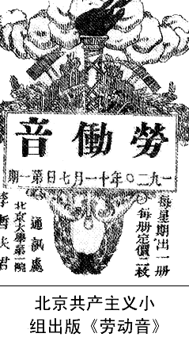
A. 太平军和洋务派 B. 洋务派和维新派
C. 维新派和革命派 D. 义和团和同盟会
21.在新民主义革命时期，下列地方曾经为中共中央机关所在地的是
A.上海、 延安 B.上海、广州 C. 广州、延安 D.南京、西安
22.右图是一份中国知识分子创办的对工人进行启蒙宣传的杂志《劳动音》，她创办于
A.戊戌变法时期 B.辛亥革命时期
C.五四运动后 D. 北伐战争中
23.下列第二次世界大战期间通过的国际文件，中国政府代表参加签字的有①《联合国家宣言》②《开罗宣言》③《雅尔塔协定》④《联合国宪章》
A.①②④ B.①②③ C.②③④ D.①②③④
24.解放战争时期，由刘伯承、陈毅、邓小平指挥的，为解放长江北以各省奠定基础的战役是
A.辽沈战役 B. 淮海战役 C.平津战役 D. 渡江战役
25.右图为《共同纲领》的文件，涉及的内容有：
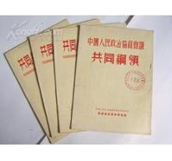
A.规定了国家三权分立的政治体制
B.规定了人民代表大会与多党合作的政治协商制度
C.规定了国家政权的性质和基本政策
D.规定了改革开放的基本国策
26.照片（左）是历史的记录。该照片摄于
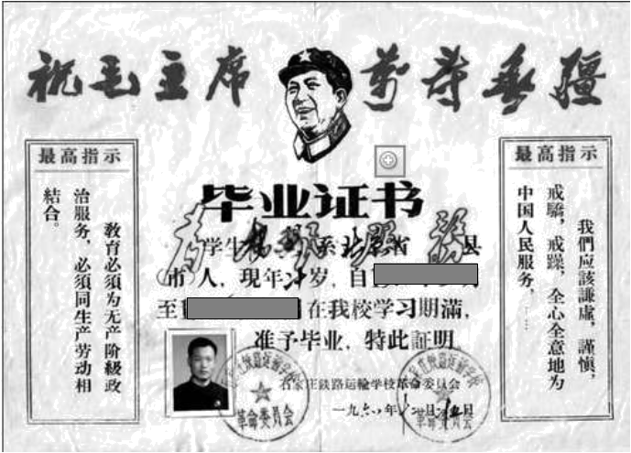
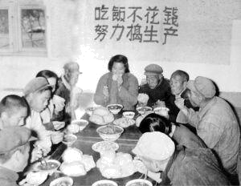
A.土地改革时期 B.大跃进时期
C.文化大革命时期 D.改革开放时期
27.右图为一张某学生保存的毕业证书。当时他在学校最有可能参加的活动是
A.与外国留学生进行学术交流 B.参加土地改革
C.参加红卫兵运动 D.参加“三大改造”
28. 2004年时任中国国家主席胡锦涛致电印度总统说：50年前中印两国共同倡导，做出了“20世纪国际关系史上的一个创举，对人类和平与发展事业作出了重要贡献。” 这个“创举”是
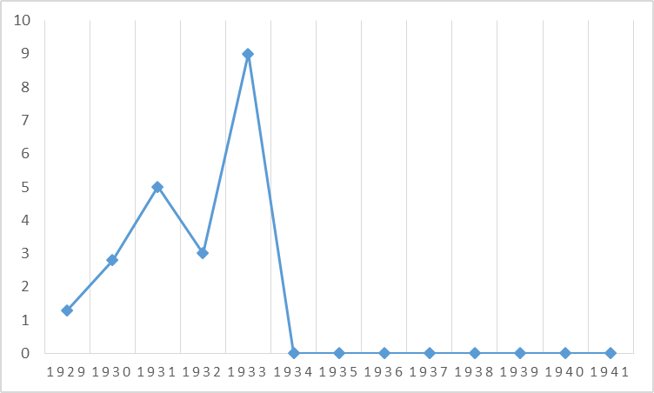
A.提出“求同存异”一方针 B.发起建立七十七国集团
C.提出和平共处五项原则 D.签署《京都议定书》
29.如图所示的曲线反应罗斯福新政前后的
A．农产品价格的波动
B．社会失业率的起伏
C．银行倒闭数量的变化
D．公共工程投资额的增减
30.欧债危机中濒临“国家破产”的冰岛得到了一笔“救命钱”——为期两年的21亿美元紧急贷款。按国际惯例，冰岛是向下列哪个国际组织提出金融援助请求的
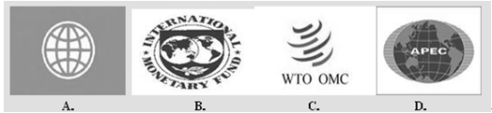
以下每小题3分 ，共15题，每一选项的分值可能为0、1、1、3分，请选出最佳一项多选不得分。
31.请根据下面一组历史图片的内容选出最恰当的主题
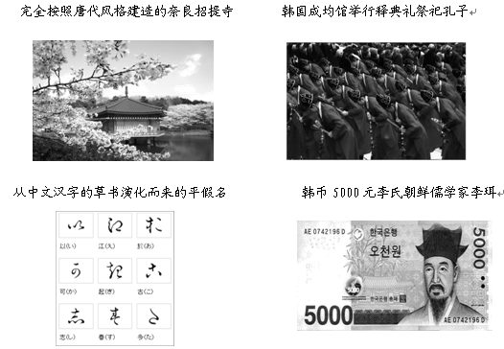
A.中华文化与周边国家文化产生了双向交流
B.中国文化对周边地区和国家具有向心力
C.中国唐朝重视与东邻日本、朝鲜的关系
D.东亚诸国形成以中国儒家文化为轴心的东亚文化圈
32.研究者在探究雅典民主政治形成的原因时，发现了如下有趣的现象：与实行民主政体的雅典地理条件相似、同属于希腊世界的某些城邦国家如科林斯、麦加拉建立的却是寡头政体。从该现象中能够得出的结论是
A.地理环境是雅典民主政治形成的决定性因素
B.雅典城邦实行民主政治是地理环境制约的结果
C.雅典民主政治是经济、政治、历史等因素综合作用的结果
D.地理环境与民主政治的形成没有必然的联系
33.西方国家的“三权分立”并不是什么神秘的东西，它和中国儿童游戏中的“锤子、剪刀、布”同一原理，即一物降一物。对此种说法最准确的理解是
A.正确，讲出了三权分立的实质
B.比较贴切，道出了三种权利之间的制约关系
C.不妥，三种权利的关系不是简单的单向制约
D.不妥，三种权利的关系应是你中有我我中有你
34.美国《独立宣言》中原有这样一段文字：英王乔治三世“侵犯了一个从来没有冒犯过他的远方的民族的人身神圣的使命和自由的权利，俘虏了他们并把他们作为奴隶卖到另一个半球去，使许多黑人惨死于运输途中”。 后来却把这一段删掉了，你认为其原因是 ①它具有煽动黑人反抗白人种族歧视的意味 ②它不利于美国人民团结一致对付英国 ③它指责英王犯下了侵犯人权的罪行 ④北美存在种族歧视，而这段文字替黑人申辩
A．①② B．②④ C．①②④ D.①②③
35.人们一提到中国，往往就想起长城；提到埃及，往往就想到金字塔。这表明长城、金字塔
A．是这个国家最悠久的历史文化遗产 B.是国家历史文化的元素符号
C．是古代建筑成就的代表 D.寄托了民族的情感
二、非选择题（共75分）
36.雅典民主政治（10分）
材料一：（雅典）最初是实行君主政体，以后让位于由九个执政官主持的寡头政治。这九个执政官是主要执政官，全部属于贵族。……后来朝愈益民主化的方向发展。急速发展的贸易创造出一个强有力的中产阶级……，要求政治自由化。
——摘自[美]斯塔夫里阿诺斯《全球通史》
材料二：梭伦寻求善世的真理。他相信，违背公正必然要扰乱公众的生活。个人对自己的行为负责。于是，权威的根基就被摧毁了。
——摘自（加）哈罗德·伊尼斯《传播的偏向》
（注：梭伦改革的主要内容有：废除以城邦公民人身作抵押的所有债务；以财产的多寡为标准重新划分城邦公民的等级；设立四百人会议和陪审法庭，作为最高行政和司法机关。）
材料三：我们的政体确可以称为民主政体，因为行政权不是掌在少数人手中，而是握在多数人手中。当法律对所有的人都一视同仁……时，民主政体的优越也就得到确认。
——伯里克利的演说
- 怎样理解材料二中“权威的根基就被摧毁了”？（2分）

- 根据材料，分析梭伦改革的进步作用和对社会观念的导向作用。（4分）

（3）伯里克利的话是否符合实际？为什么？应当如何看待雅典的民主政治？（4分）

37．改革推动社会的进步、和谐与繁荣。（12分）
（1）阅读材料，回答问题
秦孝公任商鞅。鞅以三晋地狭人贫，秦地广人寡，故草不尽垦，地利不尽出。于是诱三晋之人，利其田宅，……(使其)务本于内，而使秦人应敌于外。故废井田……任其所耕，不限多少。
——《通典.食货》
根据材料并结合所学知识，分析商鞅为什么要“诱”三晋之人，三晋之人为什么会受商鞅之“诱”，结果如何？（3分）

（2）商鞅变法和北魏孝文帝改革都是社会转型时期进行的重大改革。面对社会转型，两次改革要解决的主要矛盾各是什么？举例说明。（4分）

（3）依据改革的措施，概括说明两次改革的特点（2分）

（4）唐朝前期的兴盛，就制度、人才的作用而言，史学界大致有两种看法：（一）制度和人才相得益彰，其中制度是主要的，人才是次要的；（二）制度和人才相辅相成，其中人才是主要的，制度是次要的。你同意哪种观点？结合所学知识阐明你的理由。（3分）

38.中国的近代化是在一个特殊的历史条件下开始进行的，同时也是一个极其艰难的过程。（14分）
（1）与欧美国家的近代化比较而言，中国近代化的历史条件“特殊”在哪里？（4分）

（2）阅读材料，回答问题
材料一、江南制造总局造船厂，1868年已着手建造螺轮蒸汽舰了。造螺轮蒸汽舰是1845—1850年间在欧洲推广使用的。1850年后被用于军事。
——摘编自徐泰来《中国近代史记》
材料二、克服技术的落后是一个巨大的困难，尤其是当那些西洋顾问和教习自己就不很专业时，更是如此。自强规划所造出的枪炮舰船的性能及其低劣，这就导致需要不断从国外购置枪炮。
——[美]徐中约《中国近代史，1600—2000：中国的奋斗》
根据材料，归纳洋务企业制造军舰的技术状况。结合所学知识说明洋务运动失败的外部原因。（2分）

（3）近代以来，人们对辛亥革命的认识因角度的不同出现多种说法。有人将辛亥革命理解为1911年秋至1912年春发生的一系列事件；有人把辛亥革命理解为20世纪社会革命中的1900—1913年阶段。请回答：
第一种说法主要是从哪一方面审视辛亥革命?列举相关史实加以说明。（2分）

结合社会思想和社会生活方面的变革对第二种说法加以说明。（2分）

（4）新中国建立后中国人民真正站立起来了。右图为现珍藏在中国革命博物馆的《小岗村“包产到户”契约》，内容如下：
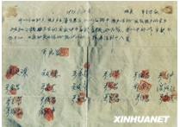
1978年11月 地点：严立华家
我们分田到户，每户户主签字盖章，如以后能干，每户保证完成每户的全年上交和公粮。不在（再）向国家伸手要钱要粮。如不成，我们干部作（坐）牢刹（杀）头也干（甘）心，大家社员也保证把我们的小孩养活到十八岁。
小岗村村民为什么要签订这样一个契约？他们在签订这个契约时为什么会有担忧？实际结果如何？这个契约带来了怎样的历史影响？（4分）

39.16世纪以来，人类经济、政治、社会和文化领域都发生了重大变化，开启了现代化的世界进程，但各国现代化道路各具特色。（14分）
（1）概述世界现代化进程的基本趋势（基本特征）（2分）

（2）1492年，哥伦布航行到达美洲，开启了世界历史的新时代。有人认为，哥伦布是因为“迷路了”，才偶然“发现”了美洲。也有人认为，当时即使没有哥伦布，也必然会有别人“发现”美洲。
据材料并结合所学知识，谈谈你的观点并说明理由。（4分）

（3）阅读材料，回答问题
1802年，英国议会通过了第一部《工厂法》规定，车间的墙壁和天花板应该每年用石灰刷白两次；每个学徒都应该得到两套整齐的衣服；工厂必须为男女两性儿童安排分别宿舍，并有足够数量的床铺；工作时间决不允许超过十二小时；在学徒的头四年中，教育是必须要做的事；视察员发现工厂有传染病的话，他们有向保安审判官所属郡法院提出报告的任务……
———保尔.芒图《十八世界产业革命》
结合所学知识，分析英国政府制定《工厂法》的原因并评价英国政府在解决这些问题中的作为。（4分）

（4）阅读材料，回答问题
工业革命催生了英国近代文官制度。1853年政府有关部门提出《关于建立常任英国文官制度的报告》，建议实行公开竞争考试录用制，并认为考试科目应有四类：古典文学；数学和自然科学；政治经济学、法学和近现代哲学；现代语言、近现代史和国际法。……1870年枢密院关于文官制改革的命令规定，多数重要文官职位必须……通过公开竞争考试，择优录用。该令的颁布成为英国近代文官制度建立的标志。
——摘编自阎照祥《英国政治制度史》等
如何理解“工业革命催生了英国近代文官制度”？（2分）

（5）二战后世界格局发生了深刻变化。阅读材料回答问题：
法国政府建议……把法国和德国的煤、钢工业的生产全部置于一个高层权利机构的管理之下……欧洲联邦的第一步是发展经济，煤、钢的联营立即为它提供了一个共同的基础，……这样形成的联合生产将明显使法、德之间的战争不但不可思议，而且也极不可能进行。
—— 摘自《舒曼计划》（1950年）
根据材料，分析说明《舒曼计划》的目标是什么？为什么煤钢联营会使法德之间爆发战争变得“极不可能”？ （2分）

40.近日我国全国人大常委会通过法律决议，决定将9月3日确定为中国人民抗日战争胜利纪念日,将12月13日设立为南京大屠杀死难者国家公祭日。“前事不忘，后事之师”。
材料一、争取抗战胜利的中心关键，在使已经发动的抗战发展为全面的全民族抗战。只有这种全面的全民族抗战，才能使抗战得到最后的胜利。
——《关于目前形势与党的任务的决定》
（1）结合所学知识，试从政治、军事两个方面论证材料一的观点。（2分）

材料二、抗日战争爆发后，苏联援华物资通过西北陆路运到中国，英美物资通过香港、越南和1938年开通的滇緬公路运到中国。威廉·凯宁在《飞越驼峰》一书中指出：“从这方面看，中国维持战争的能力完全变成了一个供应问题。”
1942年3月，中国和美国合作，开辟了从印度阿萨姆邦汀江至中国云贵高原和四川盆地的空中航线——驼峰航线。
3年中，中、美通过这条航线，将大量物资空运到中国境内，并为此付出了巨大代价。
（2）根据材料和所学知识，分析开辟驼峰航线的必要性及其作用。（4分）

材料三、帝国所以向美英两国宣战，实亦为……东亚之安定而出此。……自交战以来，……战局并未好转，世界大势亦不利于我。加之敌方最近使用残酷之炸弹，频杀无辜，惨害所及，真未可逆料。如仍继续作战，……将破坏人类之文明。……此朕所以饬令帝国政府接受联合公告者也。
——日本天皇《停战诏书》（1945年8月14日）
（3）材料中日本将接受的“联合公告”指的是什么？结合所学知识，评《停战诏书》对侵略战争的辩解。 （4分）

（4）历史反省
材料一：东京审判
1946年1月设置远东国际军事法庭，由中、英、美、苏、法、澳、荷、加、新（西兰）、印（度）、菲各1名法官，共11名法官组成。
远东国际军事法庭的审判从1946年5月开始，历时两年零7个月，共公开开庭818次，英文庭审记录4.8万余页，包括日本在内的12个国家共419名证人出庭作证，779人书面作证，有关证据资料达8000件，其中检察方提供的证据资料21200页，辩护方提供的证据资料26800页，法庭判决书长达1231页，列举了详细判罪理由，用7天时间才宣读完毕。
1948年11月法庭以破坏和平罪、战争罪和违反人道罪判处东条英机等7人绞刑。
材料二：当年日本报刊刊登的日军暴行照片
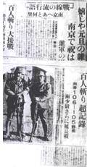
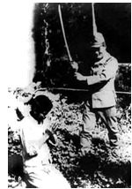
材料三： 《东史郎日记》（日本参战士兵）
十二月四日（1937年） 我们的任务是直驱南京。约莫跑了两个小时，看见右岸的一间民房，……两个估计已过六十岁的老头被带了过来。翻译讯问了许多问题，有人对他们又是打又是踢。……一个下士拔出了军刀砍下去！……两个老头儿的血在地上流淌。
上游传来叫喊声，……两个青年拼命朝对岸游，无数的子弹追逐着他们，……这是我一生中第一次射出杀人的子弹。
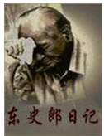
材料四：《拉贝日记》（时任德国驻南京商务代表）
12月16日（1937年） 前一段时间我们所经历的狂轰滥炸和连续的炮击同我们眼下所经历的可怕时期相比简直算不了什么。安全区外已经没有一家店铺未遭洗劫。现在掠夺、谋杀和屠杀在安全区也开始出现了。安全区里的房子，不管有没有悬挂旗子，都被砸开或洗劫了。
材料五：日本过去实行了错误的国策，走了战争道路，“其殖民统治和侵略给许多国家，特别是亚洲各国人民带来了巨大的损害和痛苦”。对于过去殖民统治和侵略“深刻反省和发自内心的道歉”。
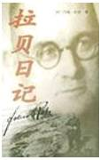
日本要深刻反省历史，吸取历史教训，“必须把战争的悲惨告诉给年轻一代，以便不再重犯过去的错误”。
——日本首相村山富市讲话(1995年8月15日)
回答：根据所学知识，结合上述材料，你如何看待“东京审判”？（15分）

2013学年高三第二次联考（2014.3）
学校_________________ 班级 姓名 学号

…………………………………………...装 订 线 内 请 勿 答 题…………………………………………………………………………………………
历史试卷答案及评分标准
第Ⅰ卷 选择题（1—30题，每题2分；31—35题，每题 3分，共75 分）
1 | 2 | 3 | 4 | 5 | 6 | 7 | 8 | 9 | 10 | 11 | 12 | 13 | 14 | 15
A | C | B | A | C | D | C | D | B | C | A | C | B | D | A
16 | 17 | 18 | 19 | 20 | 21 | 22 | 23 | 24 | 25 | 26 | 27 | 28 | 29 | 30
A | A | A | D | C | A | C | A | B | C | B | C | C | C | A

题号  分值 | 31 | 32 | 33 | 34 | 35
3 | B | D | C | C | B
1 | C \ D | B\C | B\D | A\B | C \ D
0 | A | A | A | D | A

二、非选择题（共75分）
36、雅典民主政治（10分）
（1）怎样理解材料二中“权威的根基就被摧毁了”？（2分）
开始以财产取代血缘关系作为权利分配的标准，消弱了贵族世袭特权。（2分）
- 根据材料，分析梭伦改革的进步作用和对社会观念的导向作用。（4分）
避免城邦公民因债务以人身作抵押而失去自由，扩大了民主政治的范围（社会基础），首开雅典民主政治之先河；西方人的民主意识逐步形成。（2分）
以财产多寡为标准划分权利等级，有利于工商业（社会经济）发展；西方人逐步形成追求财富的观念。（2分）
(3)伯里克利的话是否符合实际？为什么？应当如何看待雅典的民主政治？（4分）
不符合。
在古代雅典虽然全体公民都可以担任官职，享有政治权利，但只有成年男性公民才真正享有民主权利，占人口大多数的奴隶、妇女和外邦人被排斥在公民之外，是没有任何政治权利的。（2分）
有利于调动城邦公民的积极性和创造性，有利于推动社会经济和文化的进步。但它只是少数人的民主。（2分）
(建议仅答不符合不给分)
37、改革推动社会的进步、和谐与繁荣。（12分）
（1）根据材料并结合所学知识，分析商鞅为什么要“诱”三晋之人，三晋之人为什么会受商鞅之“诱”，结果如何？（3分）
答：因为要发展农业生产，增强经济实力；(1分)
“利其田宅”，废井田，奖励农耕，受益巨大；(1分)
经过几年的努力，秦国由弱变强（国富兵强）(1分)
（2）商鞅变法和北魏孝文帝改革都是社会转型时期进行的重大改革。面对社会转型，两次改革要解决的主要矛盾各是什么？举例说明。（4分）
商鞅变法：奴隶主贵族和新兴地主阶级之间的矛盾，如废井田开阡陌、废分封行郡县等。（举一例说明即可）（2分）
北魏孝文帝改革：落后的鲜卑族文化和先进的中原文化之间的矛盾，如实行迁都、推行汉化政策等。（举一例说明即可）（2分）
（3）依据改革的措施，概括说明两次改革的特点（2分）
商鞅变法：创设新制度；北魏孝文帝改革，学习借鉴中原文化。（2分）
（4）关于制度、人才对唐朝前期兴盛的作用，史学界大致有两种看法：（一）制度和人才相得益彰，其中制度是主要的，人才是次要的；（二）制度和人才相辅相成，其中人才是主要的，制度是次要的。你同意哪种观点？结合所学知识阐明你的理由。（3分）
说明：任何一种观点，逻辑合理，任意3点即可。
同意第一种观点：（1）政治上实行三省六部制，完善了中央集权制，有利于政治的清明。（2）经济上推行轻徭薄赋政策，调动农民生产的积极性，是经济繁荣的保证。（3）科举制的推行，抑制了门阀世族势力，有利于人才的选拔。扩大了封建统治的基础，加强了中央集权，有利于政局的稳定。（4）当然，唐朝前期人才作用也十分重要。唐太宗、唐玄宗前期广招贤才、知人善任，鼓励直言极谏，是唐朝兴盛的重要原因。（5）总之，制度保证了唐朝前期的繁荣和人才的选拔，二者相辅相成。其中制度是主要的，人才是次要的。
同意第二种观点：（1）唐朝是人治的社会，人才是唐兴盛的根本原因所在。唐太宗、唐玄宗前期广招贤才、知人善任，鼓励直言极谏，圣君贤相是唐朝兴盛的根本。（2）选拔大批有才能的人做官，贤相能臣保证制度的推行。（3）制度是人创立的。人可以创造制度，也可以破坏制度，唐玄宗统治的后期，崇信佞臣，朝廷政治日益败坏足以证明这点。（4）当然，制度作用也非常重要。科举制度，有利于人才的选拔。好的制度能使人尽其才，唐前期三省六部制，制约了君权相权，不使权力腐败。（5）总之，唐朝前期人才和制度相辅相成，唐朝前期的兴盛人才起主要作用，制度是次要的。
37、中国的近代化是在一个特殊的历史条件下开始进行的，同时也是一个极其艰难的过程。（14分）
（1）与欧美国家的近代化比较而言，中国近代化的历史条件“特殊”在哪里？（4分）
欧美国家资本主义发展，启蒙思想充分准备，历史的必然；（2分）
中国沦为半殖民地半封建社会，民族危机不断加深；学习西方，缺乏广泛的社会基础，是被动的。（2分）
（2）根据材料，归纳洋务企业制造军舰的技术状况。结合所学知识说明洋务运动失败的外部原因。（2分）
已能制造欧洲那样的螺轮蒸汽舰，但造舰技术仍然落后；（1分）
西方列强不希望中国富强，他们不会让中国掌握真正的先进技术；聘请的一些洋匠、顾问专业水平不高，并谋取私利。（1分）
（3）第一种说法主要是从哪一方面审视辛亥革命?列举相关史实加以说明。（2分）
政治革命（政权变更）。武昌起义、中华民国的成立、《中华民国临时约法》的颁布。（2分）
结合社会思想和社会生活方面的变革对第二种说法加以说明。（2分）
民主共和的观念逐渐传播并为越来越多的人所接受（深入人心）；剪辫易服和废止缠足等社会习俗的变革之风初开。（2分）
（4）小岗村村民为什么要签订这样一个契约？他们在签订这个契约时为什么会有担忧？实际结果如何？这个契约带来了怎样的历史影响？（4分）
改变生活的困境（不再向国家伸手要钱要粮）；（1分）
因为当时实行的是集体经济（人民公社或土地公有），不允许分田到户（联产承包）；（1分）
不久之后，十一届三中全会召开，家庭联产承包责任制在全国农村迅速推广；（1分）
改革开放率先在农村取得突破。调动了农民生产积极性，解放和发展了农村生产力。（1分）
39、（1）概述世界现代化进程的基本趋势（基本特征）（2分）
分散到整体；传统的农业社会转变到工业社会（或政治民主化，言之有理即可）（2分）
（2）据材料并结合所学知识，谈谈你的观点并说明理由。（4分）
观点：既有偶然性，也有必然性。 （1分）
理由：哥伦布远航的目的地是东方（或印度、中国），结果却到了美洲，这是偶然的。（1分）
当时已经具备了“发现”美洲的历史条件即商品经济发展；寻金热；陆上商路受阻；科技条件具备等，是必然的。（2分）
（3）结合所学知识，分析英国政府制定《工厂法》的原因并评价英国政府在解决这些问题中的作为。（4分）
工业革命在促进城市化的进程中产生了很多社会问题，工人生存状况恶劣，劳资矛盾加剧等，工人不断斗争；政府为缓和社会矛盾采取相应措施。（2分）
英国政府出台各项法令的主要目的是为了维护统治阶级的利益，工人的政治和经济权利并未得到实际保障，其他社会问题也未得到有效解决。（2分）
(4)如何理解“工业革命催生了英国近代文官制度”？（2分）
经济规模扩大，社会分工更为复杂，要求政府进行高效的专业化和制度化管理，要求文官具有较高的知识水平和管理能力。（2分）
（5）根据材料，分析说明《舒曼计划》的目标是什么？为什么煤钢联营会使法德之间爆发战争变得“极不可能”？ （2分）
在欧洲维持和平、避免战争。（1分）
对煤钢等基础工业实行共同管理，消除了两国之间进行战争的主要工业基础（保证煤、钢资源不再用于战争目的）。（1分）
40、近日我国全国人大常委会通过法律决议，决定将9月3日确定为中国人民抗日战争胜利纪念日,将12月13日设立为南京大屠杀死难者国家公祭日。“前事不忘，后事之师”。
（1）结合所学知识，试从政治、军事两个方面论证材料一的观点。（2分）
政治上：国共两党合作．建立抗日民族统一战线。（1分）
军事上：中国军民进行了顽强抵抗，如淞沪会战，粉碎日本三个月灭亡中国的迷梦。（1分）
（2）根据材料和所学知识，分析开辟驼峰航线的必要性及其作用。（4分）
中国国防工业薄弱，长期战争消耗，军用物资匮乏。
苏德战争爆发，苏联无力援华；太平洋战争爆发，日本占领东南亚大部分地区，英美援华物资通道被切断。
中美等国结成反法西斯同盟，盟国希望中国牵制日军。
（以上任2点2分）
从物质上支援了中国抗战，鼓舞了中国军民抗战的士气；有利于中国对日作战并将日军主力牵制在中国战场，为世界反法西斯战争的胜利作出了贡献。（2分）
（3）材料中日本将接受的“联合公告”指的是什么？结合所学知识，评《停战诏书》对侵略战争的辩解。 （4分）
《开罗宣言》（1分）
回避了侵略中国和东南亚的事实；美化战争目的，掩盖侵略本质；推卸战争责任；没有写明“无条件投降”，将投降辩解为挽救人类文明；不承认战争错误，不利于反思战争罪责。（任3点3分）
（4）根据所学知识，结合上述材料，你如何看待“东京审判”？（15分）
本题采用分项评分方法。评分观察的要素是：观点、史实、论述、组织。
评分项一：观点：正义的审判、二战的成果不容挑战
评分项二：史实（能提取材料所提供的信息）
- 法庭的法官来自多个不同国家，具有广泛的代表性；
- 盟国是为反法西斯而战，审判具有正义性；
- 日军在战争中犯下累累罪行，事实清楚，证据确凿；
- 日本有良知的政治家和有识之士，对战争有深刻反省和谢罪。
评分项三：论述：能够进行由表及里的论述
评分项四：组织：叙述成结构
注：有观点而无史实者，不给分。

